Часть №3
Механизм межклеточного инфицирования и его влияние на терапию АРВП и нейтрализующими антителами с точки зрения предотвращения истощения CD4+ T-лимфоцитов в лимфоидной ткани.

Из предыдущих частей мы выяснили, что смерть непермиссивных клеток инициируется за счет межклеточного абортивного инфицирования путем пироптоза, вызванного накоплением неполных обратных транскриптов в цитозоле клетки-мишени.
Теперь нам надо выяснить каков механизм межклеточного переноса ВИЧ и какова вследствие этого реакция на АРВП разного класса и чем эта реакция отличается от бесклеточного способа передачи инфекции.
Основной вопрос при межклеточном переносе: где и когда происходит слияние мембран вириона и клетки.
Из первого материала в данном топике мы помним, что межклеточный перенос вирионов ВИЧ осуществляется за счет образования связей между инфицированной клеткой и клеткой-мишенью за счет взаимодействия шипов-гликопротеинов Env (gp41/gp120) инфицированной клетки с CD4-рецепторами клетки-мишени и стабилизируется молекулами адгезии ICAM-1 и LFA-1. Так образуется вирусологический синапс. А далее, созревающие изнутри, ближе к поверхности инфицированной клетки в районе вирусологического синапса вирионы могут либо переноситься в зрелом виде по стандартному пути бесклеточного инфицирования, связываясь своими оболочковыми шипами Env с CD4-рецепторами, а затем сливаясь с мембраной клетки-мишени, либо переноситься в клетку-мишень путем эндоцитоза.
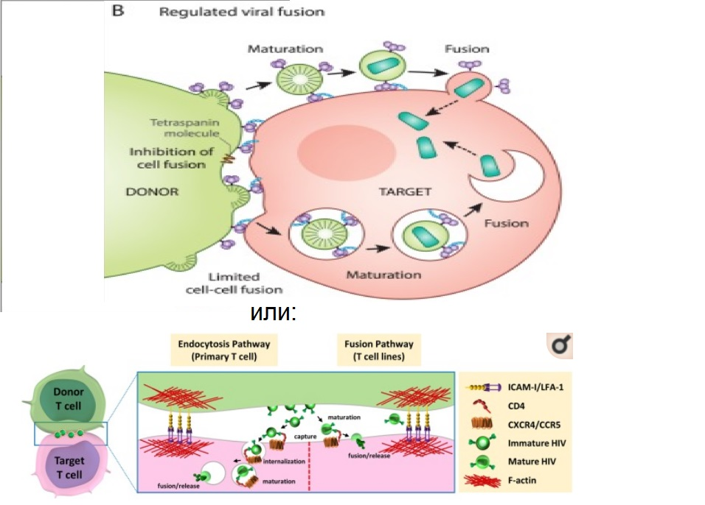
Чтобы подробнее рассмотреть преобладающий механизм межклеточного переноса ВИЧ ученые в одном из исследований провели серию экспериментов.
- Ученые решили проверить, в чем заключаются отличия в слиянии мембран вириона и клетки-мишени при бесклеточном способе переноса ВИЧ и при клеточно-ассоциированном способе (межклеточном).
Для этого, ученые «вшили» в ДНК ВИЧ, интегрированную в клетки-доноры (доноры вирионов при транскрипции) фермент Vpr-Blam (Vpr-бетта-лактамазу), а клетки-мишени загрузили определенным субстратом, который при реакции с ферментом Vpr-Blam отщепляет Vpr-часть от фермента и остается свободное соединение Blam. А данное соединение имеет способность флуоресцировать, т.е. светиться при проточной цитометрии, тем самым служа индикатором успешной реакции между VprBlam и субстратом клетки-мишени. Т.е. идея такова: помещаем инфицированные клетки-доноры с геном, экспрессирующим (производящим) фермент Vpr-Blam в культуру совместно с клетками-мишенями, нагруженными субстратом данного фермента. Когда в культуре клеток начинается транскрипция в инфицированной клетке-доноре, то при трансляции производятся все необходимые для сборки вириона белки ВИЧ, плюс фермент Vpr-Blam, который в результате сборки вириона также включается в состав внутреннего содержимого вириона. Далее эти вирионы проникают в клетку-мишень и там, когда мембраны вириона и клетки-мишени сливаются выпускают фермент Vpr-Blam в цитоплазму клетки-мишени, который связываясь со своим субстратом, находящимся в цитоплазме клетки-мишени, отщепляет часть фермента Blam. Таким образом, через определенное время кокультивирования инфицированных клеток-доноров и клеток-мишеней, пропуская всю клеточную смесь через проточный цитометр, мы можем фиксировать по интенсивности свечения/флуоресценции Blam об успешности слияния мембран вирионов и клетки-мишени.
В случае с бесклеточным вирусом, он также синтезируется от тех же инфицированных клеток-доноров с геном Vpr-Blam в составе, но в отдельной от клеток-мишеней среде. А затем выращенные таким способом и созревшие вирионы выпускаются в атаку на клетки-мишени, а далее результат слияния мембран регистрируется аналогично межклеточному переносу вирионов.
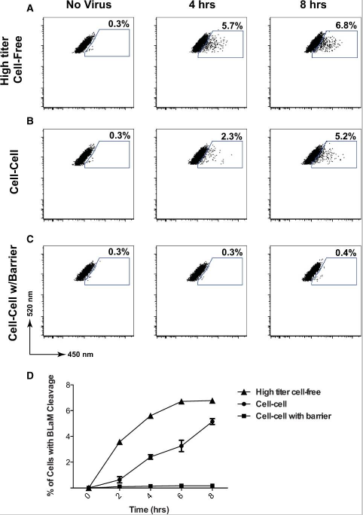

В итоге получились следующие результаты:
- При бесклеточном способе передаче ВИЧ, инициированном огромными концентрациями вирионов (в 50 – 100 раз большими, чем при совместном культивировании клеток-доноров и клеток-акцепторов) и центрифугированием, слияние мембран вирионов и клетки-мишени происходило довольно быстро (50% слияния в первые 2 часа и более 80% в течение первых 4 часов) и затем почти не менялось.
- При межклеточном способе передачи ВИЧ слияние мембран происходило с заметной задержкой и со сравнимыми значениями с высококонцентрированной бесклеточной передачей происходила ближе к промежутку, через 8 часов культивирования.
- При межклеточном способе передачи ВИЧ, когда инфицированные клетки-доноры и клетки-мишени были разделены мембраной (барьером), непроницаемой для клеток и проницаемой для вирионов слияние мембран не наблюдалось. Тем самым, лишний раз подтверждая, что бесклеточная инфекция в лимфоидной ткани гораздо менее эффективна, чем межклеточная.
- Далее ученые проверили влияние ингибитора слияния AMD3100 и сыворотки антител пациентов влиять на слияние мембран вириона и клетки при бесклеточном и клеточно-ассоциированном способе инфицирования.
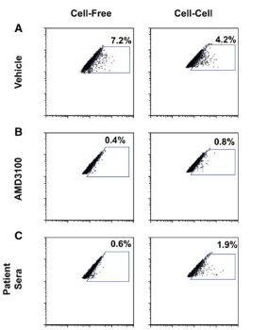

Здесь мы видим, что ингибитор слияния успешно блокировал слияние мембран, как бесклеточного вируса, так и клеточно-ассоциированного, а вот поликлональная смесь антител на основе сывороток пациентов блокировали почти 100% бесклеточного слияния мембран, а вот межклеточно-индуцированное слияние блокировали слабо.
- Ученым и нам известно, что слияние мембран вириона и клетки индуцируется созреванием вириона, а именно расщеплением полипротеина-предшественника матричного и капсидного белков р55 Gag, а после созревания происходит конформационное изменение шипов-гликопротеинов Env, связанных с CD4-рецептором, вслед за которым становится возможным и происходит слияние мембран вириона и клетки и десантирование капсида в цитоплазму клетки-мишени.
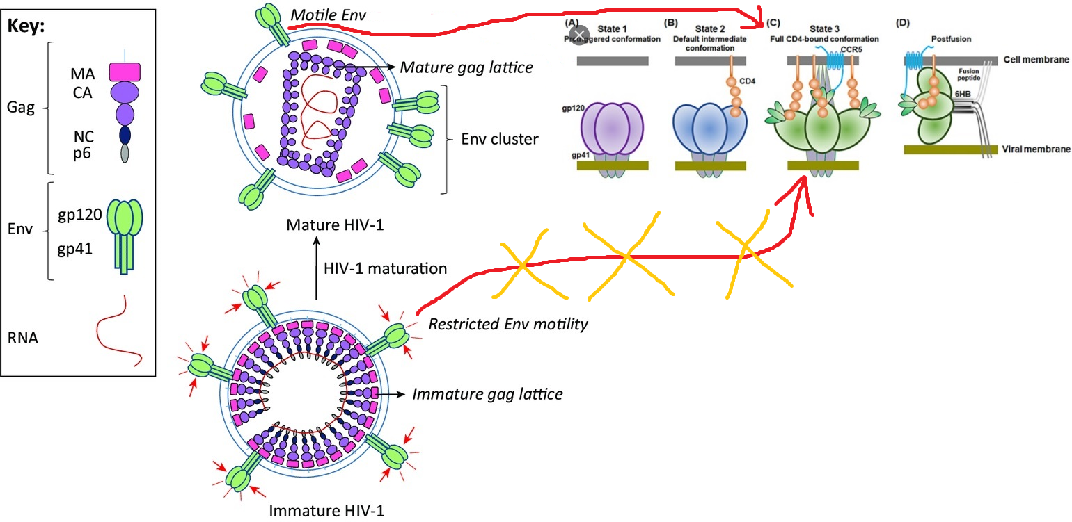

На основе данного понимания ученые решили посмотреть, как повлияет на слияние при бесклеточной и межклеточной передачах вируса применение ингибитора созревания индинавира (IND) и применение мутантного вируса MA/p6 с мутантным белком Gag, который устойчив к разрезанию протеазой.
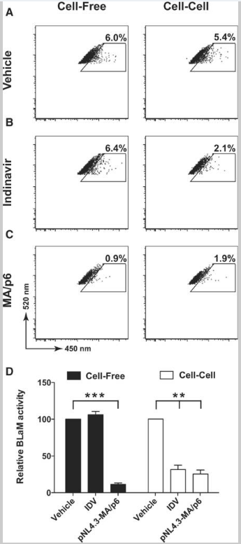
В результате ингибитор протеазы (ингибитор созревания вириона) ожидаемо не влиял на слияние бесклеточного вируса, т.к. созревание у данных вирионов уже произошло, но успешно ингибировал слияние мембран при бесклеточной передаче вируса. Инфицирование же протеазоустойчивым мутантным вирусом не приводило к успешному слиянию ни в случае с бесклеточной передачей ВИЧ, ни в случае с межклеточной.
Из данных экспериментов можно сделать вывод, что созревание необходимо для слияния мембран вирионов и клетки и при межклеточном и при бесклеточном способе передачи.
- Далее ученые решили исследовать где и когда происходит созревание вириона при межклеточном способе передачи ВИЧ. Для этого они пометили полипротеин Gag флуоресцентной меткой и следили за его сигналами в режиме онлайн при межклеточном инфицировании.
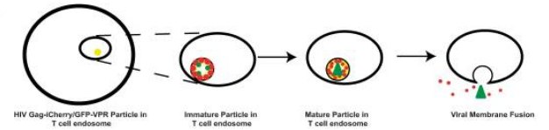

В результате выяснилось, что вирионы собираются в полумесяцы на поверхности инфицированной клетки-донора в вирусологическом синапсе, а затем путем эндоцитоза, будучи сцепленными шипами Env с CD4-рецепторами, проникают в эндосомах (пузырьках, образованных мембраной клетки-мишени) внутрь клетки-мишени. Затем эндосомы с вирионами внутри в течение нескольких часов мигрируют от места слияния клетки-донора и клетки-мишени (вирусологического синапса) в другие части клетки-мишени и затем происходит слияние мембран вирионов и мембраны эндосомы и выброс капсидов в цитоплазму клетки-мишени для дальнейшего этапа репликации.

Подводя итоги и делая выводы, по результатам части №2 получается следующая картина межклеточной передачи ВИЧ посредством преобладающего эндоцитарного механизма:
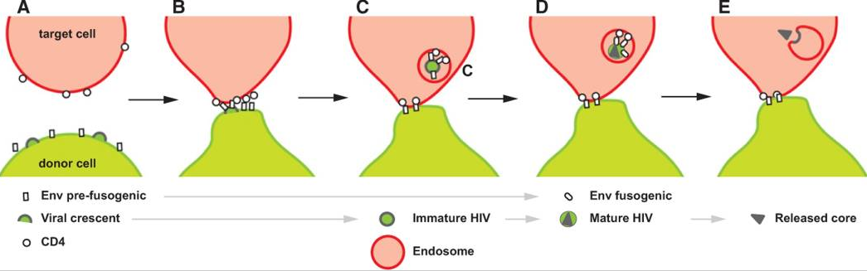
А) в стационарном состоянии инфицированная ВИЧ Т-клетка имеет диффузное распределение гликопротеина Env и полипротеина Gag;
B) взаимодействие гликопротеинов Env в префузогенном (неспособном к слиянию) состоянии на инфицированной донорской клетке с CD4-рецепторами на клетке-мишени индуцирует событие адгезии (сцепления мембран клеток) и приводит к рекрутированию (привлечению и транспортировке) Gag, Env и CD4 в вирусологический синапс;
С) инициируется эндоцитарное событие, приводящее к CD4-зависимому поглощению незрелого вируса во внутриклеточные компартменты акцепторных клеток;
D) находясь в связанном с СD4-рецептором эндосомы состоянии, вирусные частицы с течением времени проходят протеазо-зависимое созревание, которое вызывает переход гликопротеинов Env в фузогенное состояние (конформационное изменение, приводящее гликопротеины Env в такое пространственную структуру, которая способна к слиянию мембран);
E) созревание вирусных частиц вызывает слияние вирусных мембран и последующее высвобождение капсида в цитоплазму.
На основе данного механизма переноса клеточно-ассоциированных вирионов и результатов , иллюстрирующих низкую эффективность поликлональных антител сыворотки пациентов против слияния мембран при межклеточном способе передачи ВИЧ исследователи предложили такую модель уклонения ВИЧ от антител:
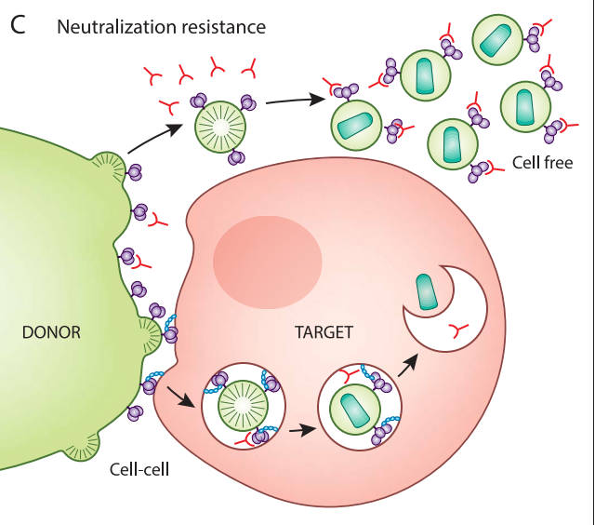

Первоначальное взаимодействие Env и CD4 происходит во время формирования вирусологического синапса, где вирусная сборка впоследствии рекрутируется на сайт. На этой ранней стадии гликопротеины Env удерживаются в префузогенной конформации, которая не индуцирует слияние клеток. Из этого следует, что взаимодействие CD4-Env не является непосредственной движущей силой, активирующей слияние вирусных мембран во время синапс-опосредованной инфекции. Скорее, более вероятно, что процесс созревания, происходящий внутри вирусной частицы, запускает фузогенность частиц. Таким образом, даже если антитела могут получить доступ к эндоцитарному компартменту, соответствующие вирусные эпитопы могут быть скрыты, пространственно заблокированы предварительно сформированным взаимодействием Env-CD4 или только очень временно открыты, когда слияние вирусных мембран активируется созреванием частиц. Этот уникальный порядок событий во время синапс-опосредованной инфекции может объяснить, как вирусологические синапсы проявляют отчетливую чувствительность к нейтрализующим антителам пациента.
По аналогии с таким механизмом, теоретически, можно ожидать что ингибиторы слияния и прикрепления могут также иметь слабое место в блокировании межклеточной инфекции по похожему с антителами сценарию. Однако во всех приведенных выше частях ингибитору слияния AMD3100 удавалось препятствовать межклеточной передаче инфекции. Хотя, есть ряд исследований, где ингибиторы входа не показывали должной эффективности при блокировании межклеточной передачи ВИЧ. Так что данный момент остается противоречивым.

